國立臺灣科技大學兵役Ｑ＆Ａ
- 怎麼辦理緩徵？
- 新生請於學生資訊系統填寫「兵役調查表」。
- 復學、大五、碩三、博五等學生請攜帶該學期「在學證明」至學務處辦理。
- 在學生已完成分階段軍事訓練之學生，請於開學二個月內攜帶退伍資料到學務處辦理「儘後召集」。

- 收到徵集令（兵單）怎麼辦？
請攜帶徵集令（影本或照片皆可）及當學期「在學證明」至學務處辦理。
徵集令範本如下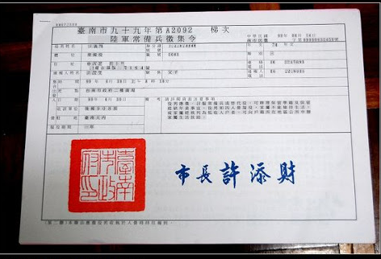

- 兵役調查表怎麼填寫？
請參考本處兵役業務公告說明。（https://student2.ntust.edu.tw/files/15-1021-69779,c174-1.php?Lang=zh-tw）

- 公所說我沒辦理緩徵，該怎麼辦？
請攜帶該學期「在學證明」至學務處辦理。

- 如果別間學校大學（研究所）畢業，再念相同學歷可以辦緩徵嗎？
依兵役法規定，相同學歷不得辦理緩徵。

